## 禅道

**课程大纲**

**一、禅道介绍**

**二、安装禅道**

**三、管理禅道**

**四、使用禅道**

### 一、禅道介绍

禅道是一款国产开源项目管理软件，由青岛易软天创网络科技有限公司开发。

它集产品管理、项目管理、质量管理、文档管理、组织管理和事务管理于一体，是一款专业的研发项目管理软件。

禅道这个名字是受《编程之道》和《编程之禅》这两本书的启发。英文里面的禅为Zen，道为Tao，所以我们软件的英文名字为zentao。

### 二、安装禅道

#### 1、运行xampp一键安装包

双击解压缩到某一个磁盘分区的根目录，如D:\xampp

**切记必须是根目录,否则容易报错。**

进入xampp文件夹，点击 start.exe启动禅道时，如果电脑没有安装过VC运行环境时，会提示安装VC++环境。

Windows一键安装包的运行需要安装VC++环境。

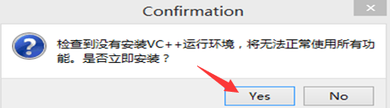

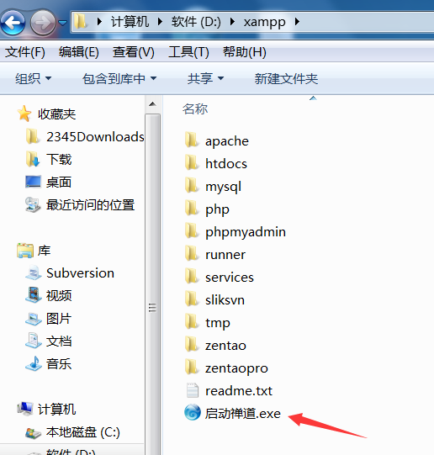

#### 2、启动并访问禅道

启动控制面板之后，点击“启动禅道”按钮，

有时系统默认也会自动启动禅道所需要的服务。

启动成功之后，点击“访问禅道” 按钮，即可打开禅道环境的首页。页面会自动跳转到禅道的登录页面。

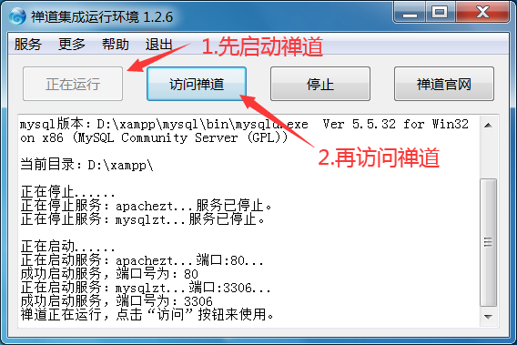



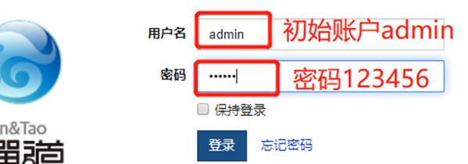

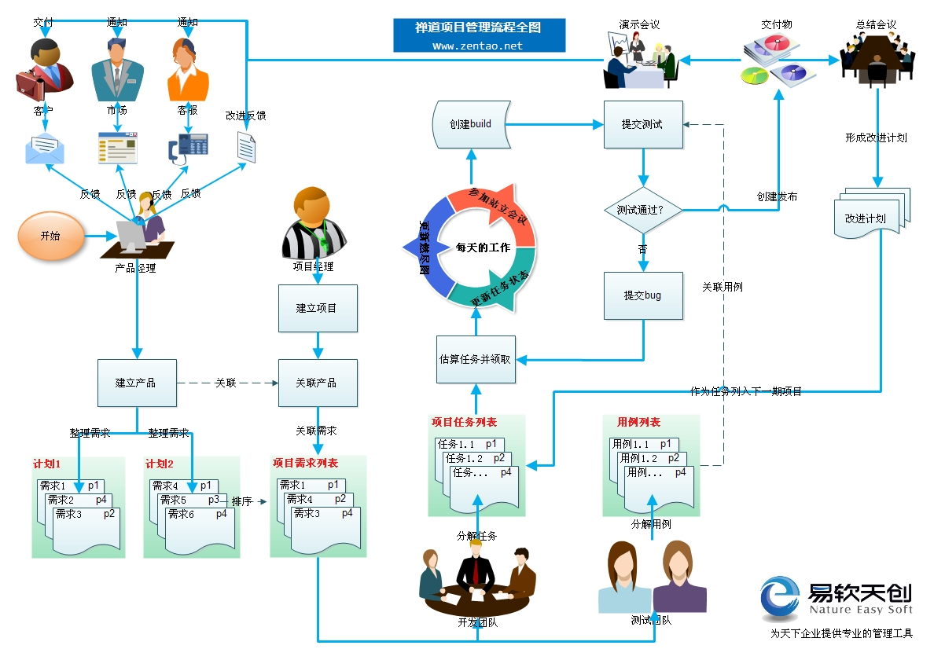

### 三、管理禅道

#### 1、添加部门

1.1 以管理员身份登录，

1.2 进入组织视图，

1.3 选择部门维护，

1.4 在部门维护 页面，维护公司的组织结构即可。

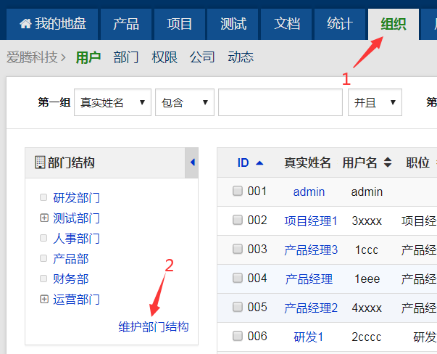

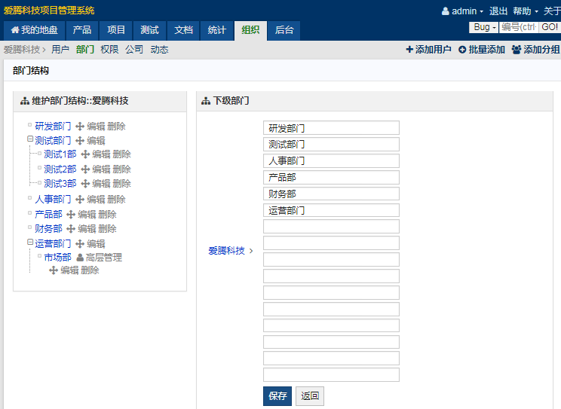

#### 2、添加用户

2.1 进组织视图,

2.2 选择用户列表,

2.3 然后选择“添加用户”，即可进入添加用户页面,

2.4 用户添加完之后，即可将其关联到某一个分组中。

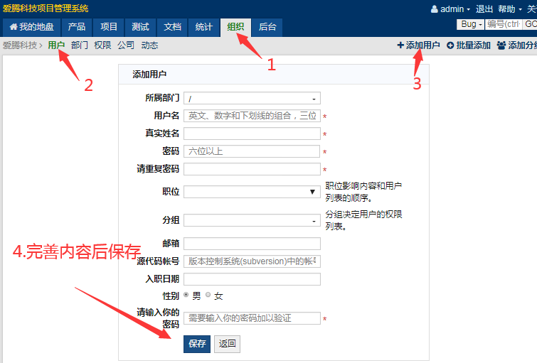

### 四、使用禅道

**常见操作流程：**

**1.导出用例模板**

**2.导入测试用例**

**3.执行测试用例**

**4.提交BUG**

**5.关闭BUG**

**要求:必须熟练掌握。**

#### 1、在禅道中添加用例

1.1 测试人员身份登录禅道，点击测试；

1.2 点击用例；

1.3 点击建用例；

1.4 编写测试用例；

1.5 点击保存。

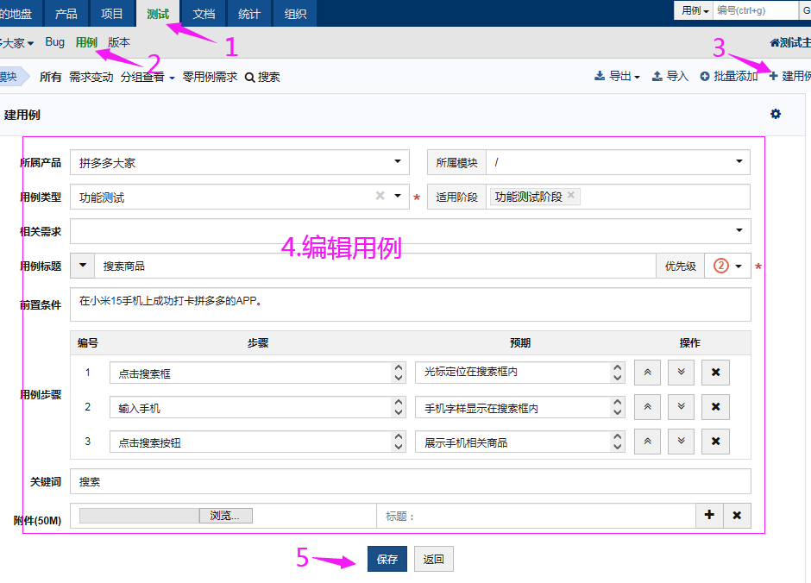

#### 2、导出用例模板

2.1 测试人员身份登录禅道，点击测试；

2.2 点击用例；

2.3 点击导出；

2.4 点击导出模板；

2.5 选择编码格式后点击保存；

2.6 点击下载（可从命名文件名以及修改保存的位置）。

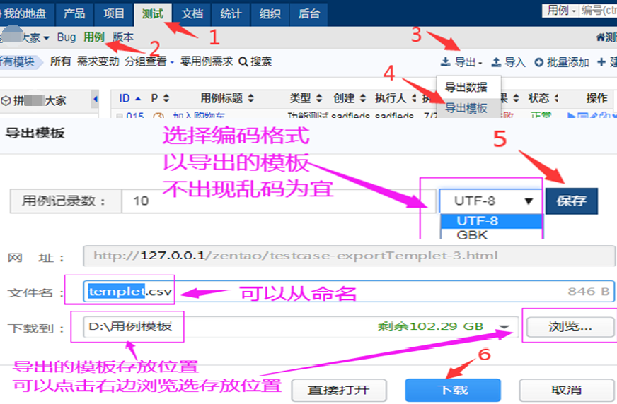

禅道导出的用例模板

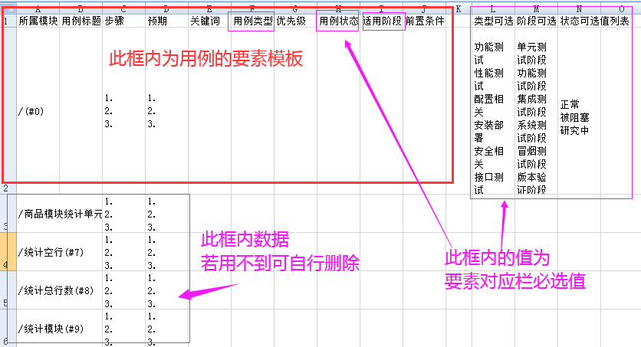

#### 3、导入用例模板

3.1 点击测试；

3.2 点击用例；

3.3 点击导入；

3.4 点击选择文件；

3.5 选择文件后点击打开；

3.6 点击保存；

3.7 导入用例后查看内容，无误后点击保存即可。

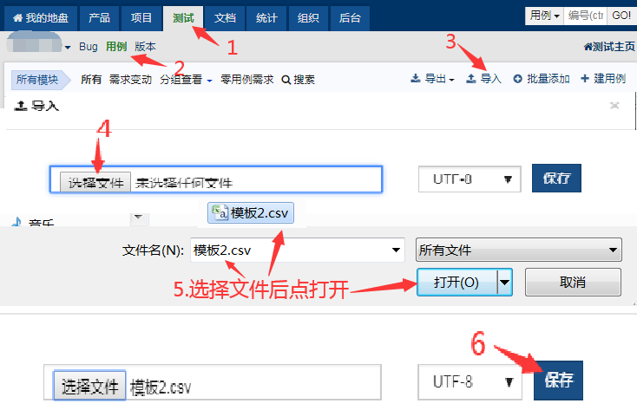

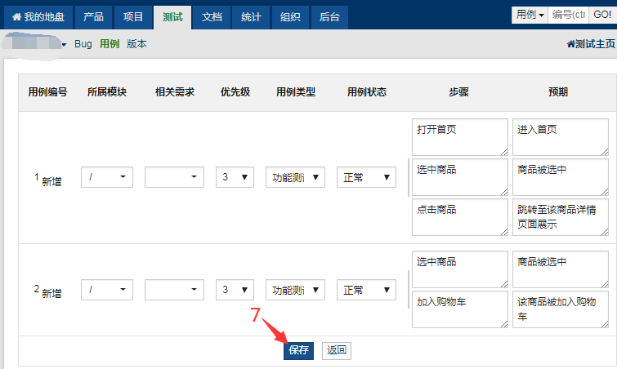

#### 4、执行用例

4.1 点击测试；

4.2 点击用例；

4.3 点击目标用例后的执行按钮；

4.4 选择对应的测试结果后保存。

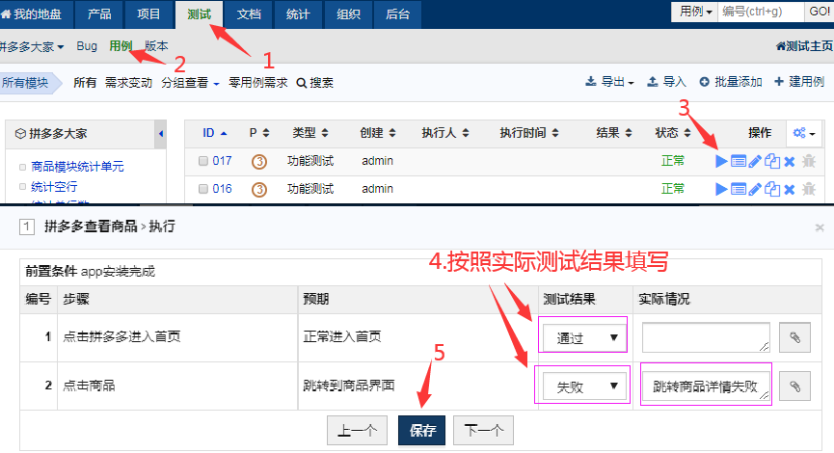

#### 5、提交BUG

5.1 点击测试；

5.2 点击用例；

5.3 点击目标用例后的转Bug按钮；

5.4 弹出提示转Bug的弹框，点击保存按钮；

5.5 在提Bug页面填写对应的Bug信息后点击保存按钮。

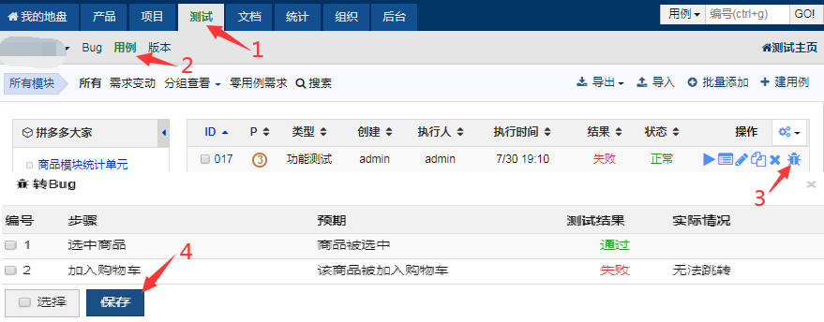

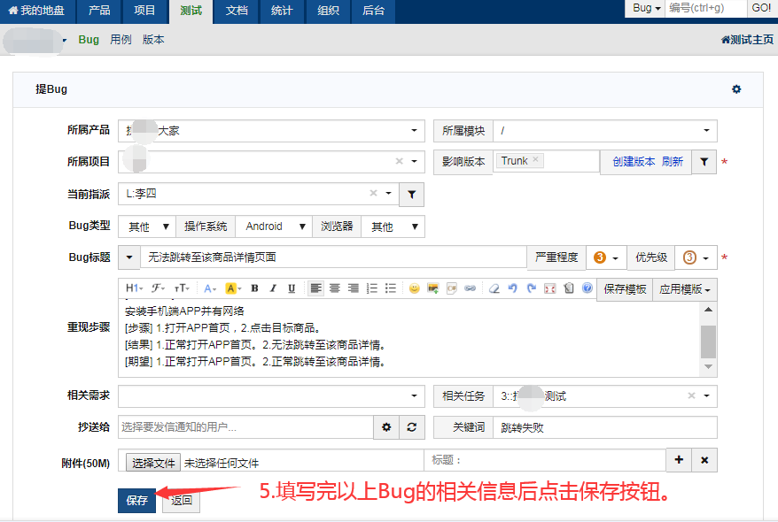

#### 了解开发人员对Bug解决流程

第一次判断是否为**重复**提交的BUG？

第二次判断**是不是**一个BUG？

第三次判断是否**推迟**处理？

通常是否推迟处理需通过**会议研讨**最终决定。

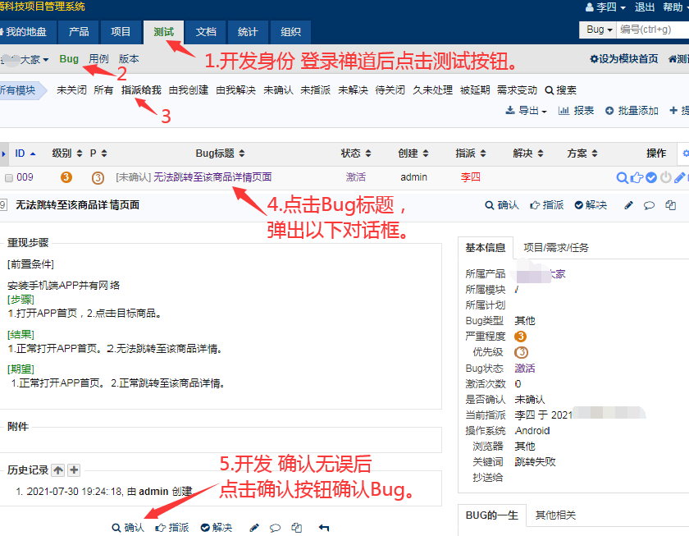

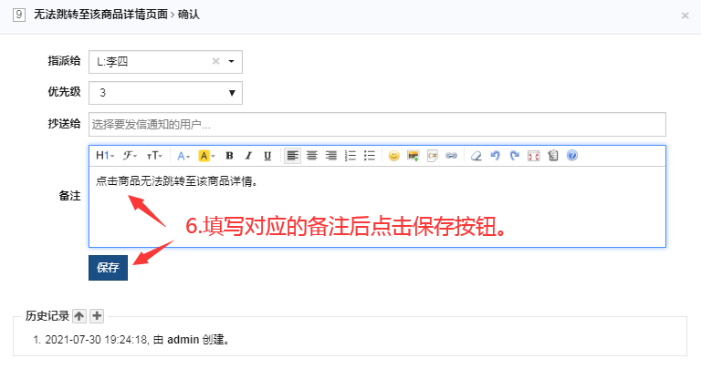

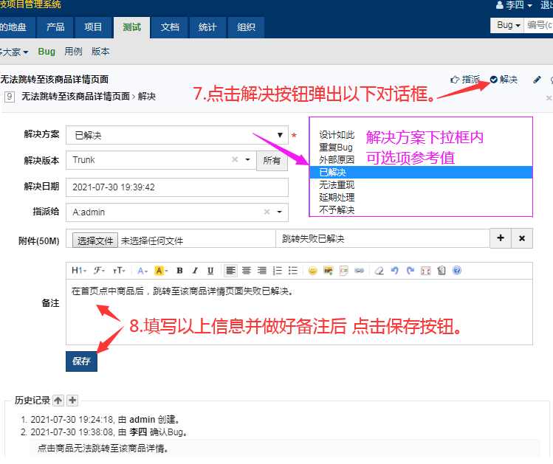

#### 6、关闭BUG

6.1 点击测试；

6.2 点击Bug；

6.3 点击目标Bug标题，弹出该Bug详情；

6.4 对该Bug进行复测，若已经修复则点击关闭按钮，若未修复则点击激活按钮，再次提交Bug。

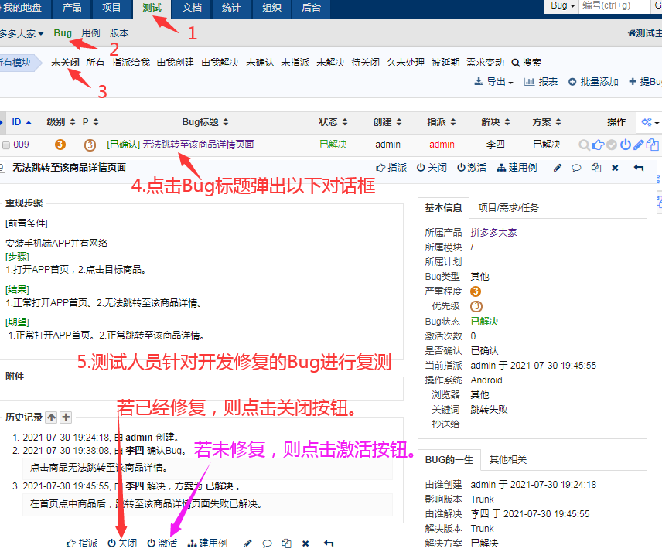

对于复测通过关闭的Bug做好备注并保存记录。

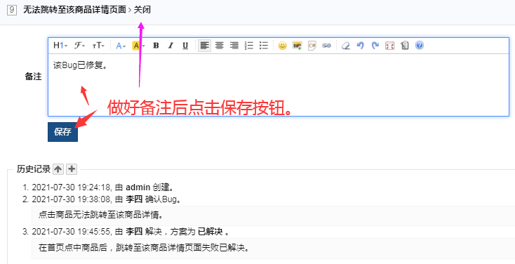

**专业版禅道界面参考：**

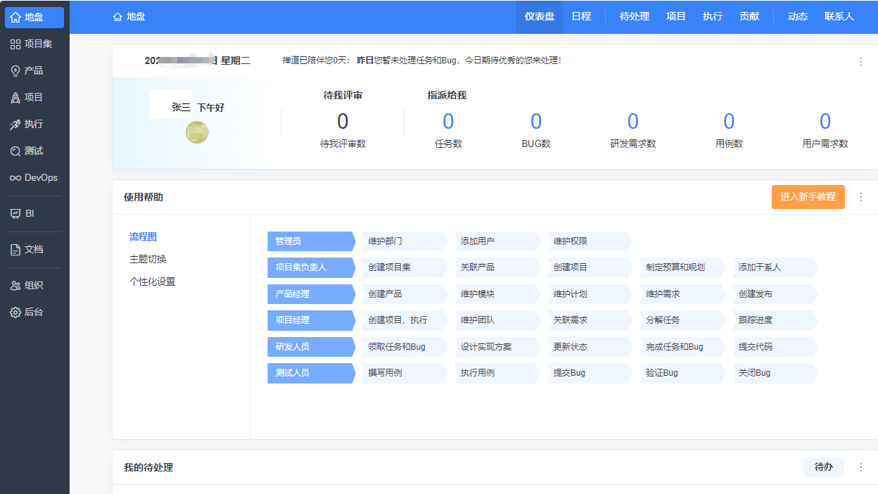

**小结：**

**1、公司用什么工具管理项目？**

**2、你是怎么使用的？**